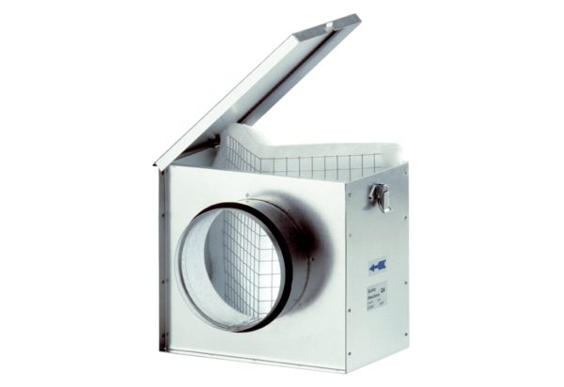Воздушный фильтр TFE 25Комплект поставки: 1 штукАссортимент: C
Номер артикула: 0149.0044Изготовитель: MAICO

